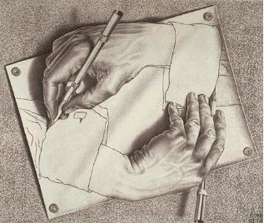

LITERATURA DE VANGUARDIA
PROYECTO ESPAÑOL I
INSTITUTO BELLA VISTA
III BIMESTRE
LITERATURA DE VANGUARDIA
Que es el vanguardismo
Es una corriente que viene de Europa y se caracteriza por una nueva sensibilidad que busca distintas formas experimentales, oponiéndose a las tradicionales. En la raíz de estos movimientos está la inseguridad humana por la crisis de una sociedad dividida entre tradicionalista y revolucionarios. Entre los movimientos de vanguardia destacados en América son: el creacionismo iniciado por Vicente Huidobro, el ultraísmo representado por Jorge Luis Borges y surrealismo que aparece en algunas composiciones de César Vallejo o Pablo Neruda. Estos movimientos no se limitaron a proponer un cambio formal en el lenguaje de la poesía.
Características
-El poeta vanguardista es un inconforme, ya que el pasado no sirve, hay que buscar un arte que responsa a esta novedad interna que vive el hombre, apoyándose en la novedad original que uno lleva por dentro .
-Es necesario abandonar los nuevos temas, ya que estas gestados careciendo de sustancia y no responden al hombre nuevo .
-En algunos movimientos vanguardistas hay una marcada tendencia a hacer plástica en la coloración de las palabras, para formar la obra literaria .
-En la poesía vanguardista se juega constantemente con el símbolo. Ciertos animales como el búho y el buitre son representación que recorre al poeta .
-Los poetas vanguardistas reaccionan contra las reglas tradicionales de la versificación, pero sus necesidades expresivas no se adaptan "a formas fijas" y necesitan una mayor libertad, ya que lo fundamental no va a ser lograr sonidos agradables, sino "la expresión adecuada de su mundo interior".

OBRAS
Caligrama
Los caligramas están en el tipo de poesía para mirar. En los caligramas, el poema dibuja un objeto relacionado al tema principal de este. Por ejemplo, si el poema habla de un castillo, se escribe el texto en forma de un castillo, aunque en ocasiones se da el caso de simples poemas visuales escritos en cierta forma o dibujo que no está relacionado con el caligrama.
Haiku
Es un poesía tradicional japonesa.
Es un poema breve que se compone de 3 versos de 5, 7 y 5 sílabas. Se busca la máxima simplicidad ante todo y transmitir una emoción contenida (se evita la rima e incluso la puntuación y las mayúsculas). La contemplación de la naturaleza suele ser el origen del poema, aunque no necesariamente. Se escribe lo que está pasando o lo que se ve en el momento en el que se esta escribiendo.
OBRAS DE ARTE
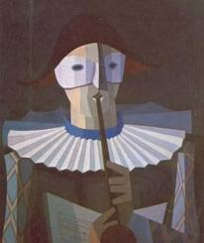
FUTURISMO
El Futurismo es un movimiento literario y artístico que surge en Italia en el primer decenio. Proclama el rechazo frontal al pasado y a la tradición, defendiendo un arte anti clasicista orientado al futuro, que respondiese en sus formas expresivas al espíritu dinámico de la técnica moderna y de la sociedad masificada de las grandes ciudades. En 1910 ya se puede hablar de un grupo liderado por Marinetti. El futurismo fue llamado así por su intención de romper absolutamente con el arte del pasado.
CARACTERISTICAS
-Tiene un perfil más literario.
-Intentar romper el arte del pasado.
-Quieren crear un arte nuevo.
- Toma como modelo las máquinas y sus principales atributos.
PRECUSOR
Filippo Tomasso Marinetti (1876-1944), escritor y activista político italiano, fundador y principal exponente del futurismo. Marinetti nació en la ciudad egipcia de Alejandría el 22 de diciembre de 1876, y estudió tanto allí como en París, Padua y Génova, universidad ésta última por la que se licenció en Derecho en el año 1899. Alternó periodos de residencia en Francia con otros en Italia, y escribió una parte de sus obras en francés.
EJEMPLOS
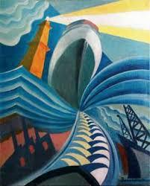
Poeta y Obrero
Somos parejos
Compañeros, dentro de la masa obrera.
Proletarios de cuerpo y de alma
Solo juntos hermosearemos el mundo
Y lo impulsaremos con himnos.

CUBISMO
Cubismo, movimiento artístico que se manifestó sobre todo en pintura, cuyo objetivo principal era el de alejarse de la representación naturalista y conseguir plasmar de modo simultáneo sobre la superficie del cuadro un objeto visto desde múltiples ángulos. Desarrollado principalmente por Georges Braque y Pablo Picasso hacia 1907, alcanzó su apogeo alrededor de 1914 y continuó evolucionando durante la década de 1920.
CARACTERISTICAS
-Fue una revolución contra el sentimentalismo y el realismo de la pintura tradicional.
-Fue precursor de la abstracción y de la subjetividad artística.
-Ausencia de formas.

PRECUSOR
Guillermo Apollinaire, seudónimo de Wilhelm Apollinaire de Kostrowitsky (1880-1918), poeta, novelista y ensayista francés, que nació en Roma y estudió en el liceo Saint-Charles, de Mónaco. Editó unas cuantas pequeñas revistas de poesía, en las que empezó a publicar sus primeras obras. Entre ellas destaca Les Soirées de Paris (1913-1918). Debido a sus intentos por sintetizar la poesía y las artes visuales, Apollinaire ejerció una importante influencia tanto en la poesía como en el desarrollo del arte moderno.
EJEMPLOS
EL VIENTO NOCTURNO
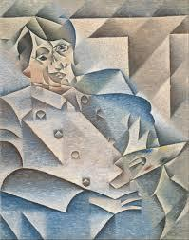
Ah las cimas de los pinos crujen y entrechocan
y se escucha el lamento del vendaval
y en el cercano río con voces victoriosas
los elfos tocan trompas de ráfagas o ríen
Atís Atís Atís bello y desgualichado
en tu nombre los elfos han burlado en la noche
porque el viento gótico bate uno de tus pinos en la noche
el bosque huye a lo lejos como una armada antigua
cuyas lanzas oh pino se agitan en la lucha
las aldeas oscuras ahora meditan
como las vírgenes los viejos y los poetas
y no despertarán al paso de ningún viandante
ni al caer el halcón sobre blancas palomas.
DADAISMO

El dadaísmo fue un movimiento artístico, fundado por Max Ernst, Tristán Zara, Hans Arp, y otros (surge en Suiza). El nombre fue elegido al azar, al abrir un diccionario, en una página donde aparecida la figura de un caballito de madera para niños (en alemán Dada), tomando el nombre de allí. Básicamente, sus integrantes eran ''anarquistas'' que querían trasladar sus ideas políticas al arte (pintura, dibujo, escultura, música), como una forma de romper con las estructuras del arte, académico o clásico. El dadaísmo, más que constituir un movimiento artístico concreto, trata de reflejar una disposición particular del espíritu, representa una negación intelectual violenta.

CARACTERISTICAS
-Buscan manifestarse en la política.
-Una provocación contra lo común.

PRECUSOR

Tristán Tzara (1896-1963), ensayista y poeta francés nacido en Rumania y conocido principalmente por ser el fundador del movimiento dadaísta. Primero en Zürich y más tarde en París, Tzara escribió los primeros manifiestos del movimiento, en los que definía sus principios nihilistas. Alrededor de 1930 abandonó el pesimismo y la esterilidad propios del dadaísmo y se interesó por el surrealismo. Se unió a la Resistencia francesa durante la II Guerra Mundial y una vez terminada la guerra desplazó su visión poética hacia los problemas más reales que amenazaban a la humanidad.

EJEMPLOS
La noche invita a conjugarse
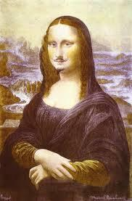
En un rincón íntimo y pequeño
Un poema que retarda su final
Como el aleteo de lo ausente
Te tomé la mano para contenerte
Porque desbordabas de emoción
Claudiqué ante tu mirada
Y estoy... como una vela que va a
Ser encendida

SURREALISMO

Manifiesta desesperanza y da libre curso a la expresión de la imaginación y los sueños. Nace en Francia en 1924 lo inició el poeta francés André Bretón. Breton publicó el Manifiesto surrealista en París en el año 1924 y se convirtió, acto seguido en el líder del grupo. El surrealismo surgió del movimiento llamado dadá, que reflejaba tanto en arte como en literatura la protesta nihilista contra todos los aspectos de la cultura occidental.

CARACTERISTICAS
- Enfatizaba el papel del inconsciente en la actividad creadora.
-Se basa en el sicoanálisis en el subcociente, en los sueños.
-Se inició en Francia.

PRECUSOR

André Bretón 1896-1966 poeta y crítico francés, líder del movimiento surrealista. Nació en Tinchebray, Orne; estudió medicina y trabajó en hospitales psiquiátricos durante la I Guerra Mundial. Una vez afincado como escritor en París, se convirtió en pionero de los movimientos anti racionalistas en el arte y la literatura conocidos como dadaísmo y surrealismo, surgidos del desencanto generalizado con la tradición que definió la época posterior a la I Guerra Mundial.

EJEMPLOS
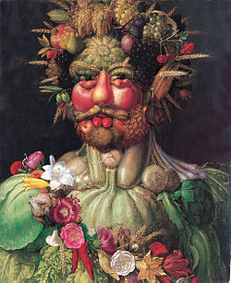

GUITARRA
Autor Gerardo Diego

Habrá un silencio verde
Todo hecho de guitarras destrenzadas

La guitarra es un pozo
Con viento en vez de agua

EXPRESIONISMO

Una corriente artística que buscaba la expresión de los sentimientos y las emociones del autor, más que la representación de la realidad objetiva. El movimiento expresionista apareció en los últimos años del siglo XIX y primeros del XX como reacción frente a los modelos que habían prevalecido en Europa desde el renacimiento. Sus iniciadores fueron Bertold Brecht y Franz Kafka.

CARACTERISTICAS
-Surgió en Alemania.
-Uso colores violentos.
-Es serio, más que el dadaísmo y el surrealismo.

PRECUSOR

Kafka, Franz (1883-1924), escritor judío checo, cuya desasosegadora y simbólica narrativa, escrita en alemán, anticipó la opresión y la angustia del siglo XX. Está considerado como una de las figuras más significativas de la literatura moderna; de hecho, el término 'kafkiano' se aplica a situaciones sociales angustiosas o grotescas, o a su tratamiento en la literatura.

EJEMPLOS
Decadencia
Al atardecer, tañen campanas a la paz,
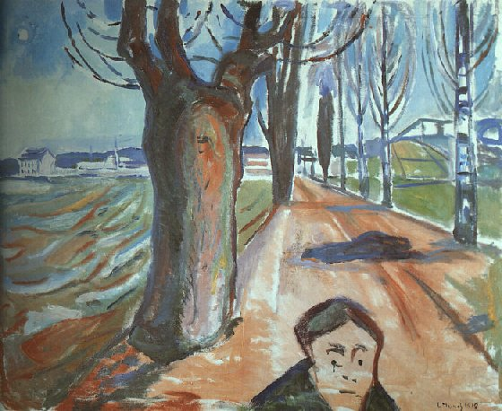
Cuando sigo milagrosos vuelos de las aves
Que, como procesión piadosa, en largo haz,
Se pierden en claras, otoñales vastedades.
Vagando por el jardín crepuscular
Mi sueño va hacia sus más claros destinos
Y la manecilla siento apenas avanzar.
Así sigo, sobre nubes, sus caminos.
De decadencia el hálito allí me hace temblar.
El mirlo se queja en las ramas deshojadas.
Vacila roja vid en rejas herrumbradas,
Mientras, cual de pálidos niños corro mortal
Entorno a un brocal que gasta el tiempo, sombrío,
El viento inclina amelos azules en el frío.
CREACIONISMO

El creacionismo fue un movimiento estético hispánico inscrito en la llamada vanguardia del primer tercio del siglo XX. Su manifestación más importante se produjo en la poesía lírica. El Creacionismo es una de las vanguardias más interesantes aparecidas en Latinoamérica, aunque lo cierto es que, exportada por el propio Huidobro, tuvo grandes representantes en España, como Gerardo Diego y Juan Larrea. Compara al artista con un dios y con su obra. Fue originario de Chile.

CARACTERISTICAS
-Evita las anécdotas y descripciones.
-Hace énfasis en los efectos visuales.
-El uso novedoso de la tipografía.

PRECUSOR

Vicente Huidobro hijo de Vicente García-Huidobro y de María Luisa Fernández, nace en Santiago el 23 de enero de 1893, en el seno de una familia adinerada, relacionada con la política y la banca. En 1918 el poete chileno Vicente Huidobro llega a España tras su estancia en París. A partir de su actividad y capacidad de influencia sobre un pequeño grupo de artistas partícipes de tertulias vanguardistas el movimiento se va a conectar con los aires europeos que circulaban por París. Murió en 1948.
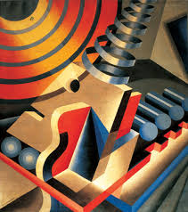
EJEMPLOS
Cae
Cae eternamente
Cae al fondo del infinito
Cae al fondo del tiempo
Cae al fondo de ti mismo
Cae lo más bajo que se pueda caer
Cae sin vértigo
A través de todos los espacios y todas las edades
A través de todas las almas de todos los anhelos y todos los naufragios
Cae y quema al pasar los astros y los mares
Quema los ojos que te miran y los corazones que te aguardan
Quema el viento con tu voz
El viento que se enreda en tu voz
Y la noche que tiene frío en su gruta de huesos
ESTRIDENTISMO

El Estridentismo fue un movimiento artístico interdisciplinario que se inició el 31 de diciembre de 1921 y el 1927 en la Xalapa, tras el lanzamiento del manifiesto Actual Nº1 por el poeta Manuel Maples Arce. A él se sumaron Arqueles Vela, Germán List Arzubide, Salvador Gallardo, Germán Cueto, Fernando Leal, Fermín Revueltas, Ramón Alva de la Canal, Luis Quintanilla y Leopoldo Méndez, quienes constituirían el grupo estridentista, propiamente dicho. Es la admiración a los adelantos científicos del siglo XX.

CARACTERISTICAS
-Fue originario de México.
-Admiran a los adelantos científicos y tecnológicos del siglo XX.
-Surgió después de la revolución mexicana.

PRECUSOR

Manuel Maples Arce (Papantla, Veracruz, México, 1898 – 1981) fue un poeta, abogado, diplomático y escritor mexicano, fundador del Estridentismo a principios de los años 1920. Es considerado uno de los próceres del vanguardismo latinoamericano del siglo XX. Termino sus estudios en 1925.
Su trabajo como vanguardista fue entre 1925 y 1940.

EJEMPLOS
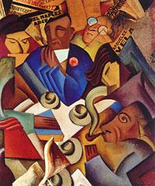
Que se cierre esa puerta
que no me deja estar a solas con tus besos.
Que se cierre esa puerta
por donde campos, sol y rosas quieren vernos.
Esa puerta por donde
la cal azul de los pilares entra
a mirar como niños maliciosos
la timidez de nuestras dos caricias
que no se dan porque la puerta, abierta...

REALISMO MAGICO
Fue un movimiento artístico surgido en Alemania a comienzos de los años 1920 que rechaza al expresionismo. El movimiento acabó, esencialmente, en 1933 con la caída de la República de Weimar y la toma del poder por los nazis. El término se aplica a obras de arte pictórico, literatura, música, arquitectura, fotografía o cine. Se centró en el Arte. Hace que todo signifique lo contrario.

CARACTERISTICAS
-Se centra en la pintura y en las artes plásticas.
-Inicio en Alemania.
-Estuvo en la década de los 20.

PRECUSOR

Gustav Friedrich Hartlaub (Bremen, 12 de marzo de 1884 - Heidelberg, 30 de abril de 1963) fue un historiador del arte alemán.
En 1913 entró a trabajar en la Kunsthalle de Mannheim, de la que se convirtió en director en 1923. Allí promocionó el arte contemporáneo y en particular el expresionismo, y descubrió una serie de nuevos artistas, como Franz Xaver Fuhr. El 20 de marzo de 1933 fue despedido a raíz de la política cultural nazi. A partir de 1946 trabajó como profesor en Heidelberg. También estuvo involucrado en el campo de la educación artística, donde era conocido principalmente por su obra El genio en el niño, de 1922.

EJEMPLOS
Cuando ella decía, Ninjimudemoi..
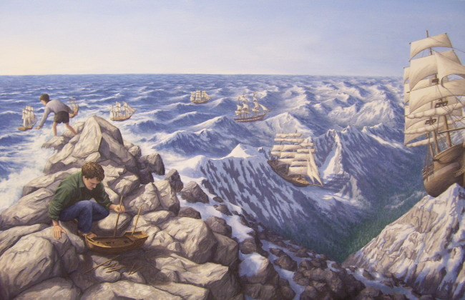
al otro lado del mundo,
en el laberinto de la memoria,
crecía un bosque de rosas negras.

Cuando ella decía, Sarahemp..
un coro desconocido repetía, adiós
en un idioma recién creado
y torpe, pero que en mil años
sería una pequeña canción.

ULTRAISMO
El objetivo primordial de esta corriente era la modernidad, previa la liquidación del modernismo decadente. Rasgos característicos: riqueza de imágenes y metáforas sorprendentes, sentido lúdico de la creación estética, un profundo lirismo, agudeza conceptual y sentido del humor. Es una oposición contra lo decorativo modernista tiende a ser anecdótico. Nació en España por Rafael Cansinos Assens.

CARACTERISTICAS
-Uso de la metáfora.
-Imágenes y metáforas chocantes, ilógicas.
-Neologismos, tecnicismos y palabras esdrújulas.
-Eliminación de la rima.

PRECUSOR

Rafael Cansinos Assens (Sevilla, 24 de noviembre de 1882 – Madrid, 6 de julio de 1964) fue un escritor, poeta, novelista, ensayista, crítico literario y traductor español perteneciente a la Generación de 1914 o Novecentismo. Publico su primera obra en 1914. Tuvo un hijo. El inicio el movimiento en la década 1920.

EJEMPLOS

VIAJE
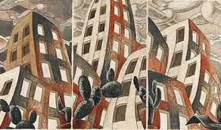

Los astros son espuelas
que hieren los ijares de la noche
En la sombra, el camino claro
es la estela que dejó el Sol
de velas desplegadas
Mi corazón como un albatros
siguió el rumbo del sol

